Требования пожарной безопасности при хранении сена
Когда наступает пора заготовки кормов для скота, жители поселений работают всё лето и осень. И бывает очень обидно, когда весь труд в считанные минуты уничтожается огнём. Каждый год, в период осенних сельскохозяйственных работ огнеборцам приходится ликвидировать пожары в местах хранения сена.
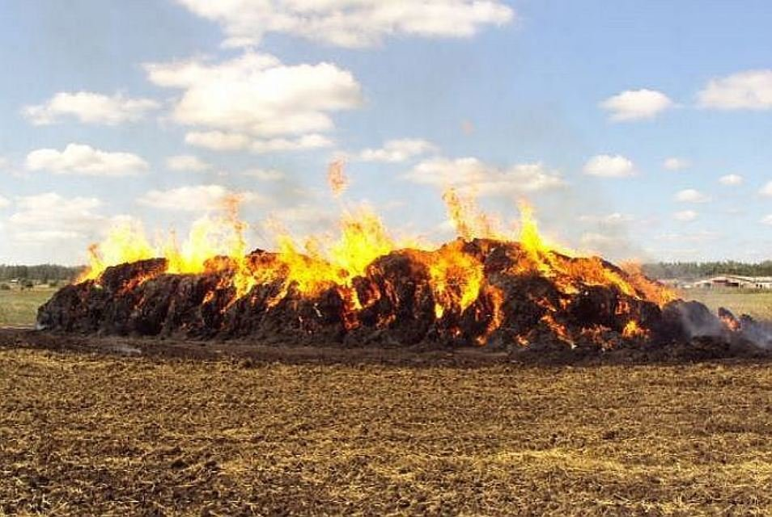
Чтобы заготовленные корма и сельхоз культуры не были уничтожены огнем, рекомендуем жителям Тулунского района соблюдать правила пожарной безопасности.
Согласно требованиям законодательства в области пожарной безопасности скирды (стога), навесы и штабели грубых кормов (за исключением приусадебных участков) размещаются на расстоянии не менее 15 метров до линий электропередачи и не менее 20 метров — до дорог и не менее 50 метров — до зданий, сооружений и строений. Площадки для размещения скирд (стогов), а также пары скирд (стогов) или штабелей необходимо опахивать по периметру полосой шириной не менее 4 метров. Расстояние от края распаханной полосы до скирды (стога), расположенной на площадке, должно быть не менее 15 метров, а до отдельно стоящей скирды (стога) — не менее 5 метров. Площадь основания одной скирды (стога) не должна превышать 150 кв. метров, а штабеля прессованного сена (соломы) — 500 кв. метров. Противопожарные расстояния между отдельными штабелями, навесами и скирдами (стогами) должны быть не менее 20 метров. При размещении штабелей, навесов и скирд (стогов) попарно расстояние между штабелями и навесами следует предусматривать не менее 6 метров, а между их парами — не менее 30 метров. Руководитель организации организует работу по контролю температуры сена в скирдах (стогах) и штабелях сена с повышенной влажностью.
Хранение грубых кормов вблизи строений с нарушениями требований пожарной безопасности, в том числе на территории частных домовладений, может повлечь за собой неприятные последствия. Неосторожное обращение с огнем, брошенная спичка или окурок легко, за считанные минуты, может уничтожить скирду (стог) сена или соломы. При небольшом порыве ветра, а зачастую и без его помощи, огонь может перебросится на хозяйственные и жилые постройки. Когда пожар постучится в дом, думать и принимать какие-либо меры будет поздно.
Жители сел и частного сектора в городе должны помнить, что сено, солому и другие сгораемые материалы необходимо складировать в наиболее удаленных местах от жилых домов, хозяйственных построек и дорог. Нельзя допускать случаев курения в местах их складирования. Руководителям сельскохозяйственных предприятий следует организовать надежную сторожевую охрану, обеспечить места хранения кормов и зерновых первичными средствами пожаротушения, бесперебойной связью. При скирдовании сена в открытом поле необходимо устройство минерализованных полос – это делается в целях ограничения распространения огня.
Зачастую виновниками пожаров на подворье становятся дети, а это говорит о том, что профилактическая работа по противопожарному воспитанию детей проводится не на должном уровне. Педагогические коллективы школ, дошкольных учреждений, родители должны приложить все усилия, чтобы помочь детям усвоить правила пожарной безопасности, предостеречь их от огненных бед. Дети должны приобрести привычку вести себя грамотно и в соответствии с правилами безопасности в экстремальных ситуациях, одной из которых является пожар.

В СЛУЧАЕ ВОЗНИКНОВЕНИЯ ПОЖАРА ЗВОНИТЕ ПО ТЕЛЕФОНАМ: 101, 112

Пожарная часть №113
ОГКУ «Пожарно-спасательная служба Иркутской области»

